

Manual Configuración

Índice
Índice 2
1. Introducción. 3
2. Herramientas. 3
3. Instalación. 3
4. Configuraciones. 4
5. Despliegue de las aplicaciones. 6

Introducción.

A continuación se enumerarán las herramientas necesarias y se explicarán los pasos para poder poner el producto en funcionamiento.

Herramientas.

Como primera medida se debe contar con conexión a internet, ya que ReserBar utiliza la red para poder brindar sus servicios tanto de acceso al sitio, como de notificaciones vía mail y validaciones propias de los frameworks involucrados en el desarrollo.

Se requiere que una computadora se configure para que sea servidor, la cual deberá tener instalado las siguientes herramientas:

- Un contenedor Web de aplicaciones donde se desplegarán los modulos de ReserBar:
Apache Tomcat 6.0 - http://tomcat.apache.org/download-60.cgi
- Un servidor de base de datos: MySQL 5.1 - http://dev.mysql.com/downloads/mysql/
- Opcionalmente para ocultar los puertos de cada uno de los servicios se puede usar un Servidor Apache 2.2 - http://httpd.apache.org/download.cgi
- Para administrar la base de datos, puede utilizarse MySQL Workbench - http://dev.mysql.com/downloads/

Instalación.

Las mencionadas aplicaciones pueden instalarse donde se desee teniendo en cuenta las ubicaciones físicas que se elijan para futuras configuraciones. Por ejemplo, es necesario configurar en los scripts SQL que se ejecuten en la base de datos, la carpeta de instalación del Tomcat para la utilidad de upload de imágenes.

Configuraciones.

Configuración de la base de datos

Creación de usuarios

Para la utilización de ReserBar, es necesaria la creación de los usuarios de base de datos, con sus privilegios y la creación del esquema.
Debe contarse con MySQL Workbench y tener permisos para acceder al módulo de administración.

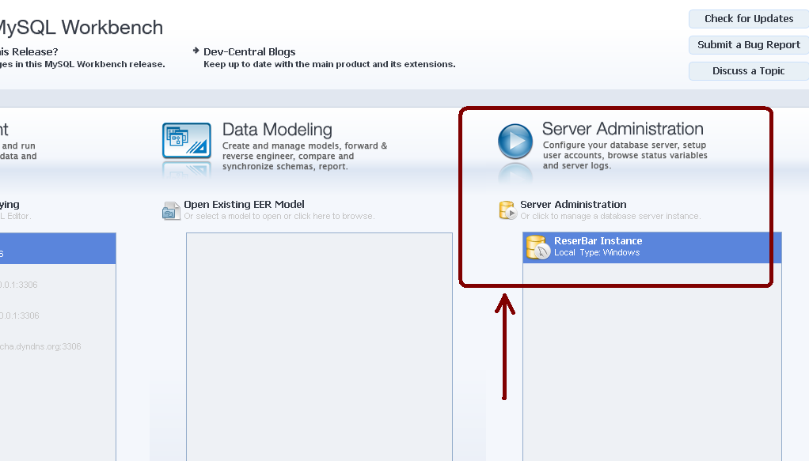

El módulo administración Server Administration, permite crear los usuarios y asignarnos a determinados esquemas, con determinados permisos.
ReserBar necesita los siguientes usuarios asociados al esquema “reservar” y con los siguientes permisos:
reserbaradm – es el usuario que se utilizará para acceder a la base, para cualquier tipo de monitoreo externo a la aplicación. Deberá contar con todos los permisos:
ALTER, CREATE, EXECUTE, SELECT, INSERT, UPDATE, DELETE
reserbaruser – es el usuario que utiliza la aplicación para acceder a la base de datos. Deberá contar con el mínimo acceso, para evitar brechas de seguridad. El mismo deberá estar restringido con los permisos:
SELECT, INSERT, UPDATE, DELETE

Para poder realizar esta tarea de deben realizar los pasos que se enumeran a continuación:
- Cliquear en la solapa Accounts.
- Cliquear en la solapa interna Server Access Management.
- Cliquear en el botón Add Account.

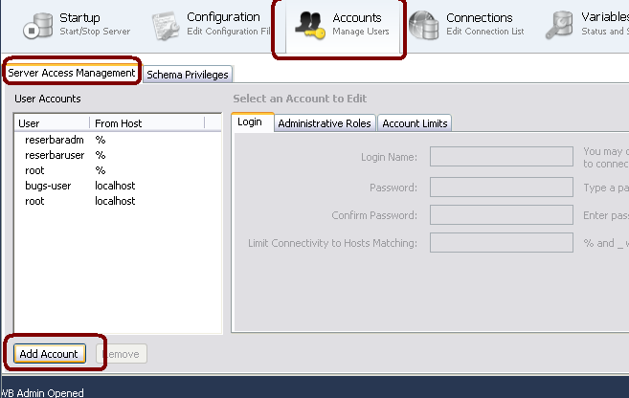

Esto abrirá en el panel derecho el siguiente formulario que habrá que completar con los datos previamente mencionados.
- Nombre de usuario.
- Contraseña y confirmación.
- Esquema al que podrá acceder.
- Botón Apply.

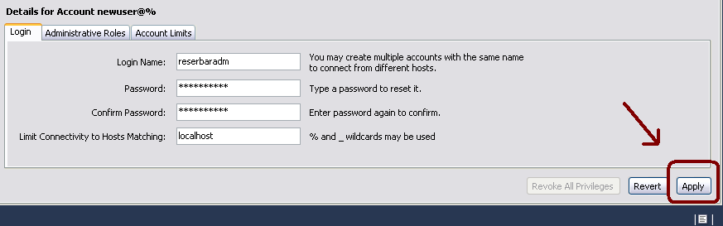

Una vez creado el usuario, se procede a aplicarle los permisos. Para eso hay que:
- Cliquear en la solapa Schema Privileges
- Cliquear en sobre el usuario creado en el panel izquierdo.
- Cliquear en el botón Add Entry… (ver la pantalla más abajo).
- Asignar los permisos dependiendo del usuario, según se indica más arriba.
- Asignar otros permisos.
- Guardar los cambios.
- Se verán impactados los datos ingresados en los pasos anteriores.

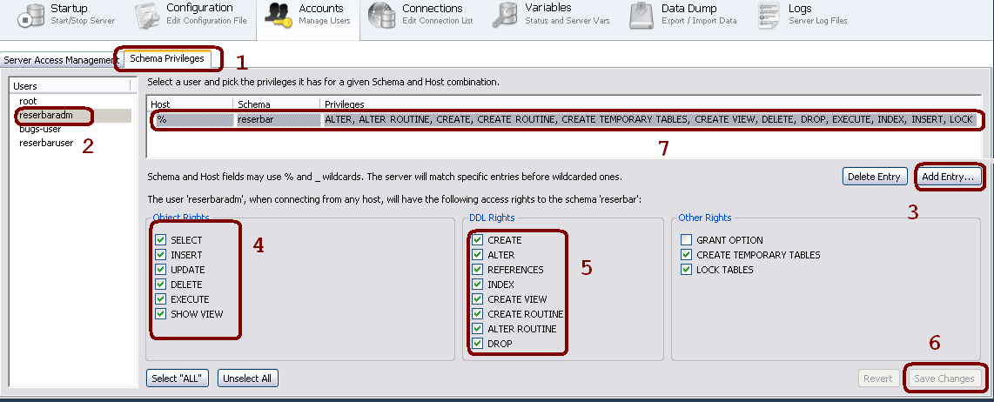

Esta pantalla aparecerá cuando se cliquee en el botón Add Entry…
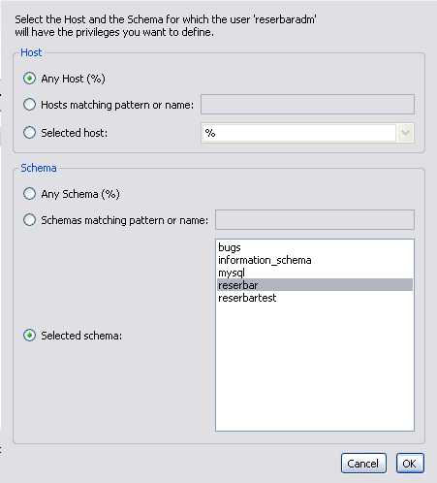

Esta pantalla sirve para indicar a qué esquemas podrá acceder el usuario que se esta creando.
Para eso,
- Cliqueamos en el botón “radio” Selected schema.
- En el panel de la derecha seleccionamos “reserbar”.

Creación de tablas

Una vez creados los usuarios y sus permisos, hay que proceder a la ejecución de los scripts para la creación y población de las tablas.
Los scripts SQL vendrán con la distribución del producto. Los mismos se dividieron en tres partes y deberán ser ejecutados en el orden que indica el primer dígito de su nombre de archivo.

1-create_tables.sql – contiene las sentencias para la creación de tablas y constraints.
2-insert_master_tables_data.sql – contiene las sentencias de inserción de datos en las tablas maestro para poder operar con la aplicación.
3-insert_master_tables_data_testenv.sql – contiene ciertos parámetros que deberán configurarse según las características que tenga el Host donde se instale el producto.

En este último script, hay que configurar tres valores necesarios para la aplicación. Simplemente hay que reemplazar los valores de ejemplo y ejecutar el script. A continuación se explica qué significa cada valor:
HOSTNAME – Nombre del host donde estará instalado el Tomcat. Se requiere para el armado de los links que tendrán las notificaciones vía mail (ej. morocha.dyndns.org).
CONTEXT_ROOT – Nombre del contexto de la aplicación principal de ReserBar. Deberá anteponerse una barra (‘/’) en el nombre (ej. /reserbar). Este parámetro es utilizado también para el armado de los links que tendrán las notificaciones vía mail, pero realizadas por el Proceso Batch (más adelante se explicará el Proceso Batch).
WEBAPPS_PATH – Aquí deberá asignarse la ubicación absoluta designada por el Tomcat para publicar sus aplicaciones web. Generalmente esta ubicación termina con “/webapps” (ej. C:/Archivos de programa/Apache Software Foundation/Tomcat 6.0/webapps). Este valor se utiliza para el upload de imágenes de los establecimientos.

A continuación se expone un script con valores de ejemplo:
/* Parametros del sistema */
INSERT INTO reserbar.parametro_sistema(parametro_sistema_id, clave, valor) VALUES (1, 'HOSTNAME', 'morocha.dyndns.org');
INSERT INTO reserbar.parametro_sistema(parametro_sistema_id, clave, valor) VALUES (2, 'CONTEXT_ROOT', '/reserbar');
INSERT INTO reserbar.parametro_sistema(parametro_sistema_id, clave, valor) VALUES (14, 'WEBAPPS_PATH', 'C:/Archivos de programa/Apache Software Foundation/Tomcat 6.0/webapps');

Entonces, para la ejecución deberemos acceder al módulo SQL Editor del MySQL Workbench. Para eso se deberá crear una nueva conexión al host localhost y con el usuario previamente creado en el módulo Server Administration. Una vez creada la conexión veremos en la pantalla las siguientes entradas:

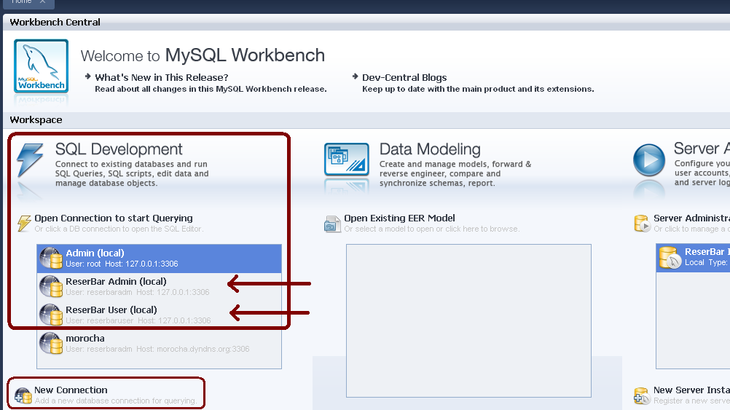

Hacemos dobleclick en la entrada reserbaradm y se desplegará una pantalla como la siguiente, donde se procederá a ejecutar los scripts mencionados y en el orden indicado.

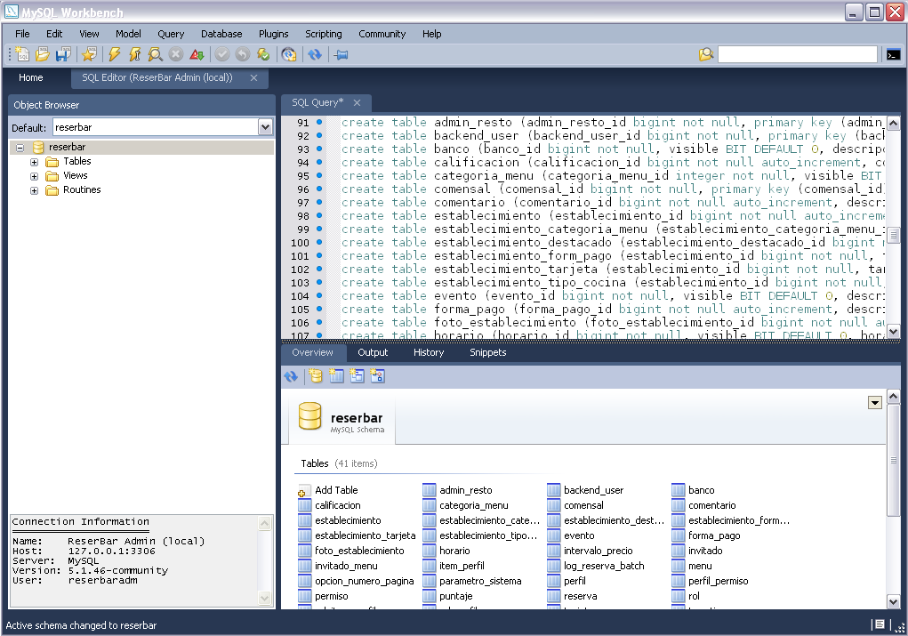

Configuración del contenedor web

Para poder desplegar las aplicaciones es necesario poder acceder a la consola administrativa del Tomcat. Para eso hay que cerciorarse que en el archivo tomcat-users.xml ubicado en <TOMCAT_HOME>/conf, tenga las siguientes entradas dentro del tag <tomcat-users>:
<role rolename="admin"/>
<role rolename="manager"/>
<user username="TomcatAdmin" password="tcpass" roles="admin,manager"/>

En los valores de username y password quedan a elección del administrador del contenedor.
El archivo tomcat-users.xml, completo debería quedar algo así:

<?xml version='1.0' encoding='utf-8'?>
<tomcat-users>
<role rolename="manager"/>
<role rolename="admin"/>
<user username="TomcatAdmin" password="tcpass" roles="admin,manager"/>
</tomcat-users>

Por último para acceder a la consola administrativa, hay que poner en un navegador la siguiente dirección:
http://localhost:8080/manager/html
, y autenticarse con los datos previamente asignados en el archivo tomcat-users.xml.

La consulta administrativa presenta primero una lista de aplicaciones desplegadas y debajo una serie de componentes para desplegar nuevas aplicaciones. Deberá ver una pantalla como esta:

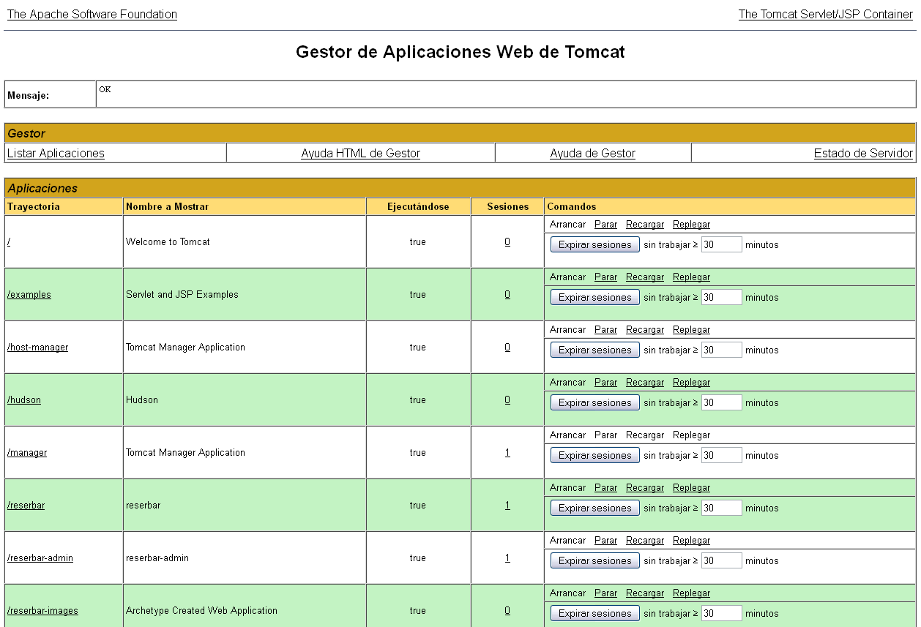

Para más información sobre configuraciones en el Tomcat, por favor vea la documentación del sitio:
http://tomcat.apache.org/tomcat-5.5-doc/manager-howto.html

La instalación de Tomcat para Windows vendrá con un aplicativo para hacer más cómoda la tarea de iniciar y parar el servidor.

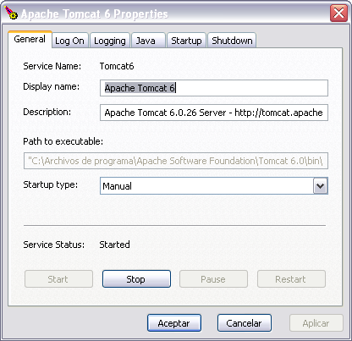

Este aplicativo permitirá establecer parámetros de inicialización de la JVM, así como elegir el lugar donde el Tomcat escribirá sus logs.

Despliegue de las aplicaciones.

A esta altura, deberíamos tener configurada la base de datos y poder acceder a la consola administrativa del Tomcat para desplegar las tres aplicaciones necesarias para publicar el producto en la red.

Como se mencionó antes, debajo de la lista de aplicaciones desplegadas, hay un recuadrito que permite desplegar nuevas aplicaciones. El recuadro tiene como título WAR a desplegar (“WAR to deploy”, si está en inglés) y dentro de él un componente para examinar archivos en el disco y por último el botón Desplegar (Deploy, si está en inglés).

El recuadro se ve así:

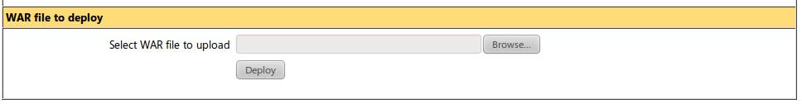

La distribución del producto contendrá tres archivos .war que serán los que deberán desplegarse, para que el producto sea operativo.
El orden de despliegue es indistinto:
- reserbar.war – es la aplicación principal de ReserBar. Es el módulo de acceso público en Internet. Permite el acceso tanto de Comensales, como de Administradores de Establecimiento, como anónimos.
- reserbar-admin.war – es la aplicación de administración de ReserBar. Es un módulo de acceso restringido y sirve para tareas administrativas y de monitoreo de la aplicación principal. Se pensó a este módulo como una aplicación manejada por algún departamento de Backend.
- reserbar-images.war – es módulo vacío que sirve para la publicación de todas las imágenes de ReserBar.

Una vez desplegados los tres archivos .war, hay que comprobar que las aplicaciones funcionan correctamente. Para eso se debe acceder mediante a un navegador a las dos siguientes direcciones:

http://localhost:8080/reserbar - aplicación principal.
http://localhost:8080/reserbar-admin - aplicación administrativa.

Configuración opcional del Apache.
Para que los puertos de la aplicación puedan ocultarse, pueden configurarse ciertos parámetros en los archivos de configuración del Apache.

Como primera medida hay que habilitar el modulo mod_proxy dinámicamente mediante la directiva LoadModule.

Luego en el archivo httpd.conf ubicado en <APACHE_HOME>/conf hay que agregar las siguientes sentencias:

ProxyRequests Off
<Proxy /reserbar>
Order deny,allow
Allow from all
</Proxy>
ProxyPass /reserbar http://foo.example.com:8080/reserbar
ProxyPassReverse /reserbar http://foo.example.com:8080/reserbar

Hay que reemplazar foo.example.com por el hostname que tenga la máquina donde se instaló todo.
Por último, hay que realizar este último paso con el modulo reserbar-admin. Quedaría algo asi:

<Proxy /reserbar-admin>
Order deny,allow
Allow from all
</Proxy>
ProxyPass /reserbar-admin http://foo.example.com:8080/reserbar-admin
ProxyPassReverse /reserbar-admin http://foo.example.com:8080/reserbar-admin

Como se notará la única modificación fue copiar todo y reemplazar “reserbar” por “reserbar-admin”. Así de sencillo.
Y ya tenemos configuradas ambas aplicaciones con los puertos ocultos.

Para más información sobre configuraciones particulares en el Apache, por favor, vea la documentación del sitio:
http://httpd.apache.org/docs/2.0/mod/mod_proxy.html

La instalación de Apache 2.2 para Windows vendrá con un aplicativo para hacer más cómoda la tarea de iniciar y parar el servidor.
